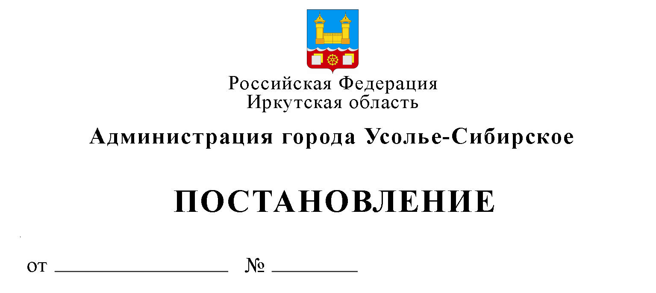

**О внесении изменений в постановление администрации города Усолье-Сибирское от 07.10.2024 №2844-па «Об утверждении перечня главных администраторов доходов и перечня главных администраторов источников финансирования дефицита бюджета города Усолье-Сибирское»**

В соответствии с пунктом 3.2 статьи 160.1 и пунктом 4 статьи 160.2 Бюджетного Кодекса Российской Федерации, руководствуясь статьями 28, 55 Устава муниципального образования «город Усолье-Сибирское», администрация города Усолье-Сибирское

**ПОСТАНОВЛЯЕТ:**

1. Внести следующие изменения в Перечень главных администраторов доходов бюджета города Усолье-Сибирское - органов местного самоуправления (органов администрации) города Усолье-Сибирское (Приложение 1):
2. Раздел «902 Администрация города Усолье-Сибирское» дополнить следующим кодом дохода:

|  |  |  |
| --- | --- | --- |
| 902 | 2 02 36900 04 0000 150 | Единая субвенция бюджетам городских округов из бюджета субъекта Российской Федерации |

1. Внести следующие изменения в Перечень главных администраторов

доходов бюджета города Усолье-Сибирское – территориальных органов (подразделений) федеральных органов государственной власти (государственных органов) (Приложение 3):

2.1 Раздел «182 Управление Федеральной налоговой службы по Иркутской области» дополнить следующим кодом дохода:

|  |  |  |
| --- | --- | --- |
| 182 | 1 03 03000 01 0000 110 | Туристический налог |

1. Настоящее постановление подлежит размещению на официальном сайте администрации города Усолье-Сибирское в информационно-телекоммуникационной сети «Интернет».

**Мэр города Усолье-Сибирское М.В. Торопкин**

|  |  |
| --- | --- |
| Подготовил: Александрова Т.В. | Согласовано: |
|  | Председатель комитета по финансам Е. Г. Егорова |
|  |  |
|  | Начальник отдела доходов А.И. Голубева  Начальник юридического отдела М.Ш. Суханова |
|  |  |